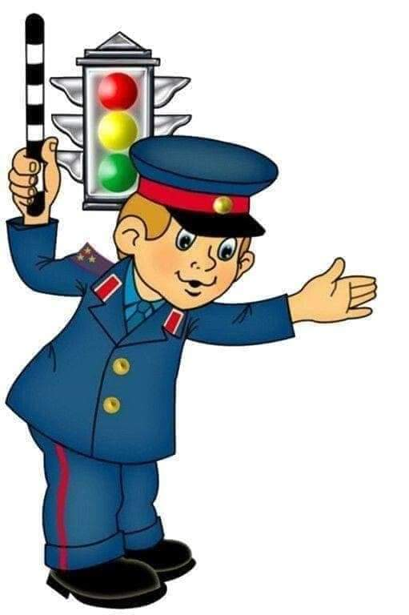 Nuotolinis ugdymas 3-7 metų vaikams 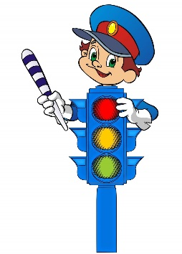
SAUGAUS EISMO DIENA
Nuo 2006-ųjų metų balandžio 6-oji Lietuvoje paskelbta Saugaus eismo diena.
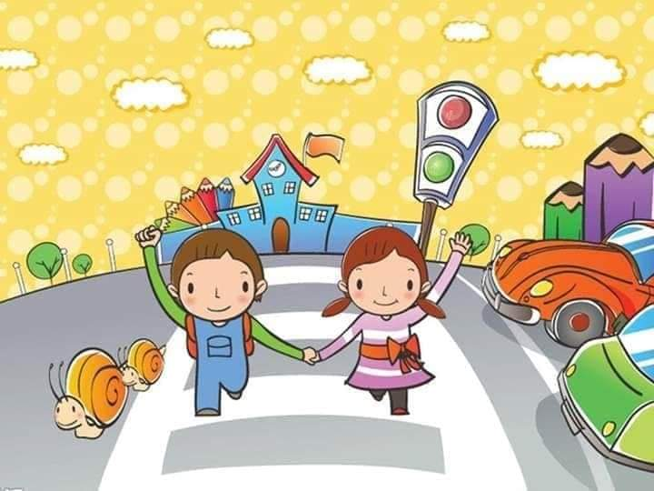
Lietuvos policija kviečia Lietuvos gyventojus bent šią dieną pabūti kelyje žmogiškesniais, pakantesniais ir rūpestingesniais. Pareigūnai ragina pagalvoti ne vien apie save, bet ir apie kitų saugumą.
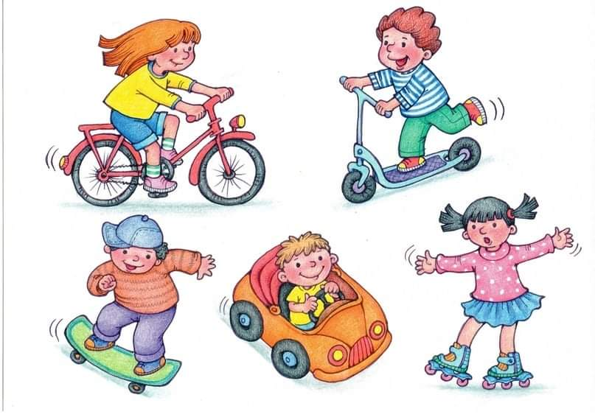
Žmonės raginami kelyje elgtis pagal visas saugumo taisykles.
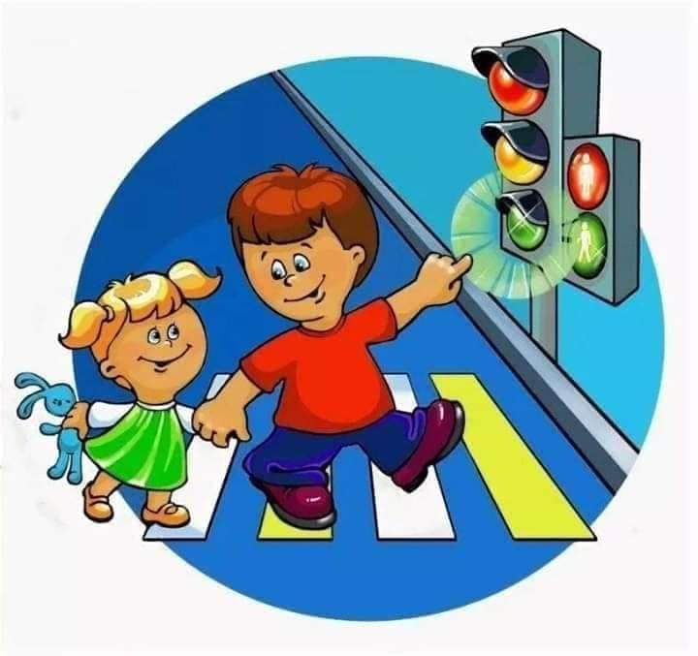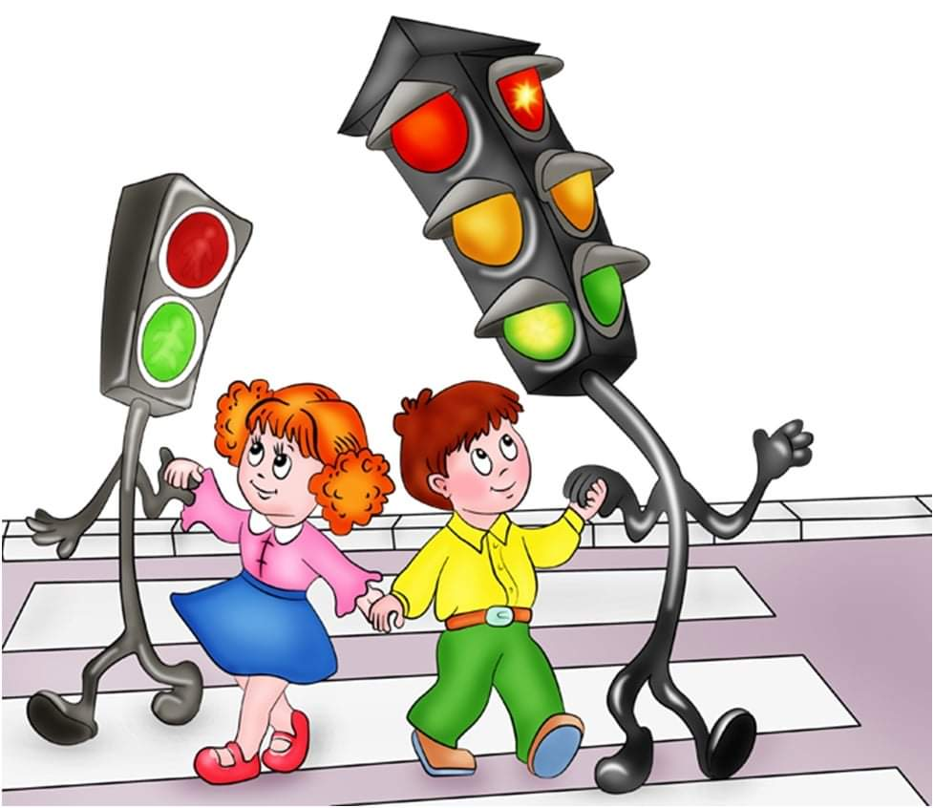
- Kaip vadinasi baltais arba geltonais dryžiais pažymėta vieta, kurioje gali pereiti gatvę?
- Kokia šviesoforo spalva turi degti, kad galėtum pereiti gatvę?
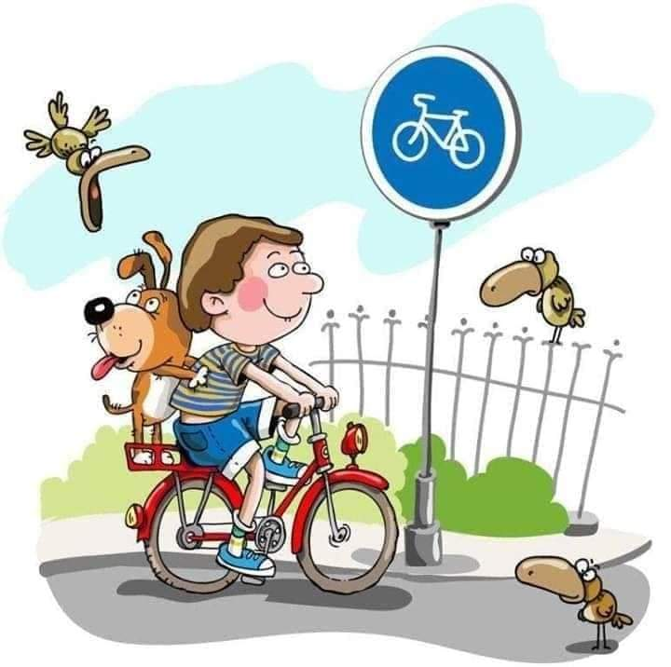
- Mėlynos spalvos ženklai nurodo apie eismą gatvėje. Ką nurodo mėlynas skritulys, ant kurio nupieštas dviratis?
Vairuotojai ir keleiviai – automobiliuose segėti saugos diržus. Tėvai įspėjami, kad pasirūpintų automobiliuose vežamais vaikais – jie privalo sėdėti prisegti jų amžiui pritaikytose autokėdutėse.
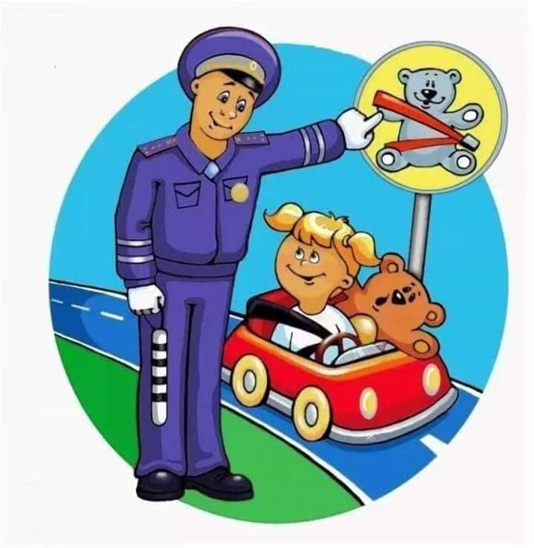

EKSPERIMENTAS „KAM REIKALINGAS SAUGOS DIRŽAS“
Apsidairyk namuose, gal rasi dvi mašinytes su žmogeliukais. Žmogeliukus įsodink į mašinas, vieną žmogeliuką prisek saugos diržu - paprašyk, kad tėveliai tau padėtų surasti iš ko pasigaminti saugos diržą, kito neprisek. Pasidaryk kliūtį - gali būti dėžė.
- Paleisk mašinytes neslidžia danga, pvz. kilimu ar kitokiu audiniu, kad atsitrenktų į kliūtį. Kas atsitiko žmogeliukui, kuris buvo prisegtas saugos diržu? Kas atsitiko žmogeliukui, kuris nebuvo prisegtas saųgos diržu?
- Paleisk mašinytes slidžia danga, pvz. drėgnomis grindimis, kad atsitrenktų į kliūtį. Kas atsitiko žmogeliukui, kuris buvo prisegtas saugos diržu? Kas atsitiko žmogeliukui, kuris nebuvo prisegtas saųgos diržu?
Ar supratai, kam reikalingas saugos diržas?

Gatvėse daugybė mašinų, kad vairuotojoms būtų saugu važiuoti, sukurtos TAISYKLĖS, ŽENKLAI, PAŽENKLINTI KELIAI. Eismą nuolat reguliuoja ŠVIESOFORAI.
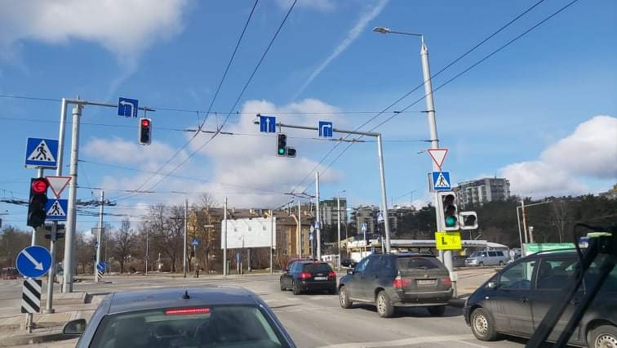
Čia viena iš Vilniaus sankryžų.
- Kiek matai šviesoforų?
- Kokia šviesoforo spalva leidžia važiuoti?
- Kur gali važiuoti mašinos?

Mėlynos spalvos ženklai: skrituliai 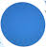 , kvadratai  , stačiakampiai  . NURODO, kas gali judėti keliu. Jie vadinami NURODOMIEJI ženklai.
Raudonos spalvos apskritimai 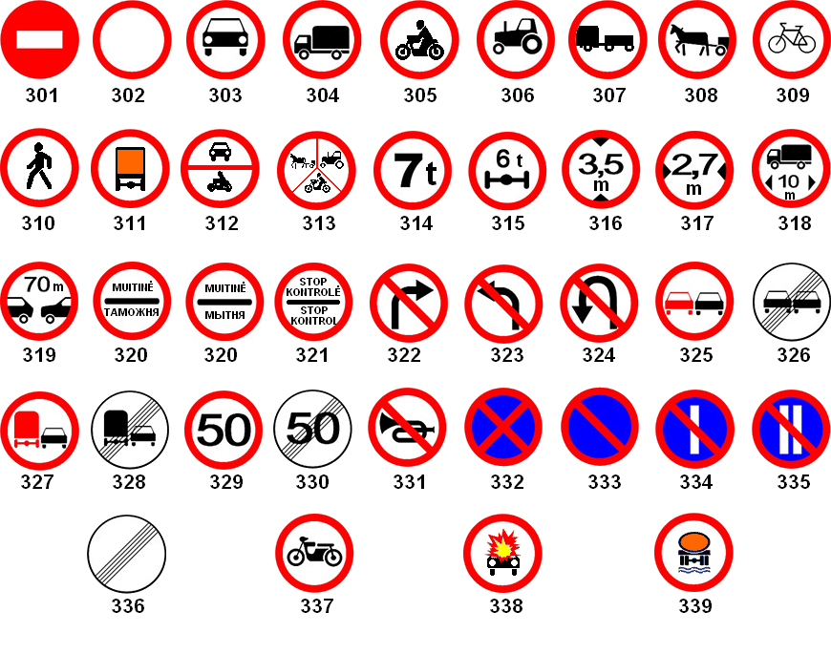 DRAUDŽIA kai kurių eismo dalyvių eismą. Tai DRAUDŽIAMIEJI ženklai.
Raudoni trikampiai  ĮSPĖJA apie kliūtis kelyje. Juos galime pavadinti „ATSARGIAI“. Tai ĮSPĖJAMIEJI ženklai.

- Kaip vadinasi šie ženklai?
- Pagalvok, ką jie draudžia?

Nupiešk tą, kuris tau patiko.
Kodėl tau patiko šitas ženklas?

- Kaip vadinasi šie ženklai?
- Kaip manai, ką jie nurodo?

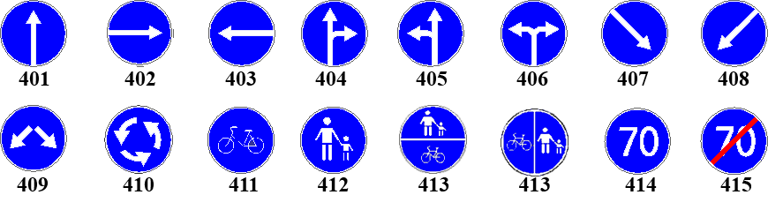

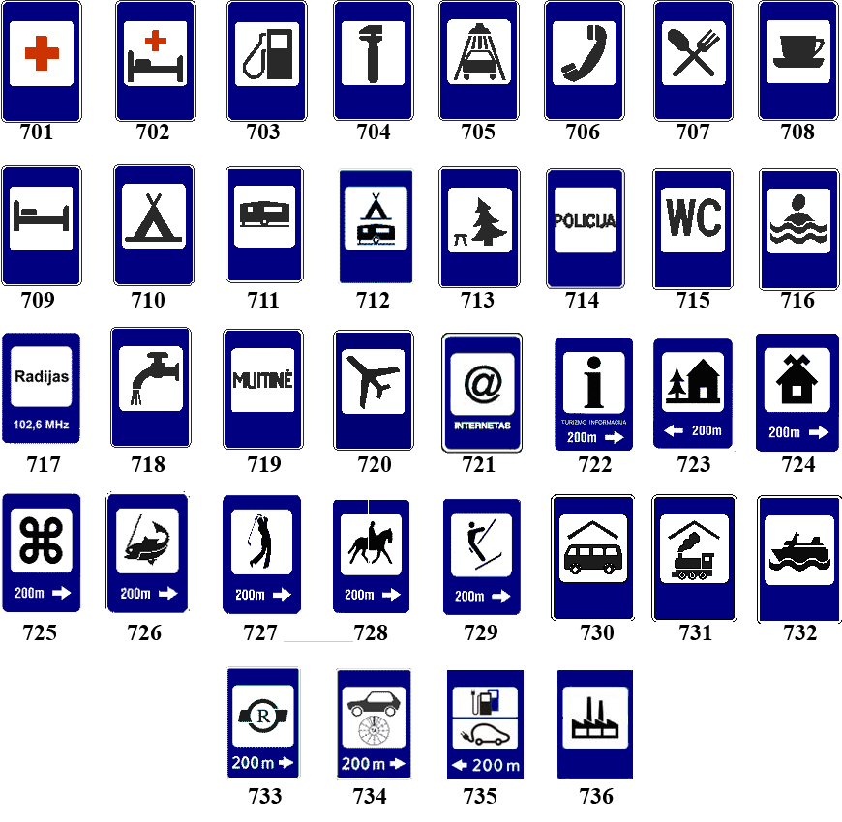

Nupiešk tą, kuris tau patiko.
Kodėl tau patiko šitas ženklas?

- Kaip vadinasi šie ženklai?
- Pagalvok, apie ką jie įspėja?

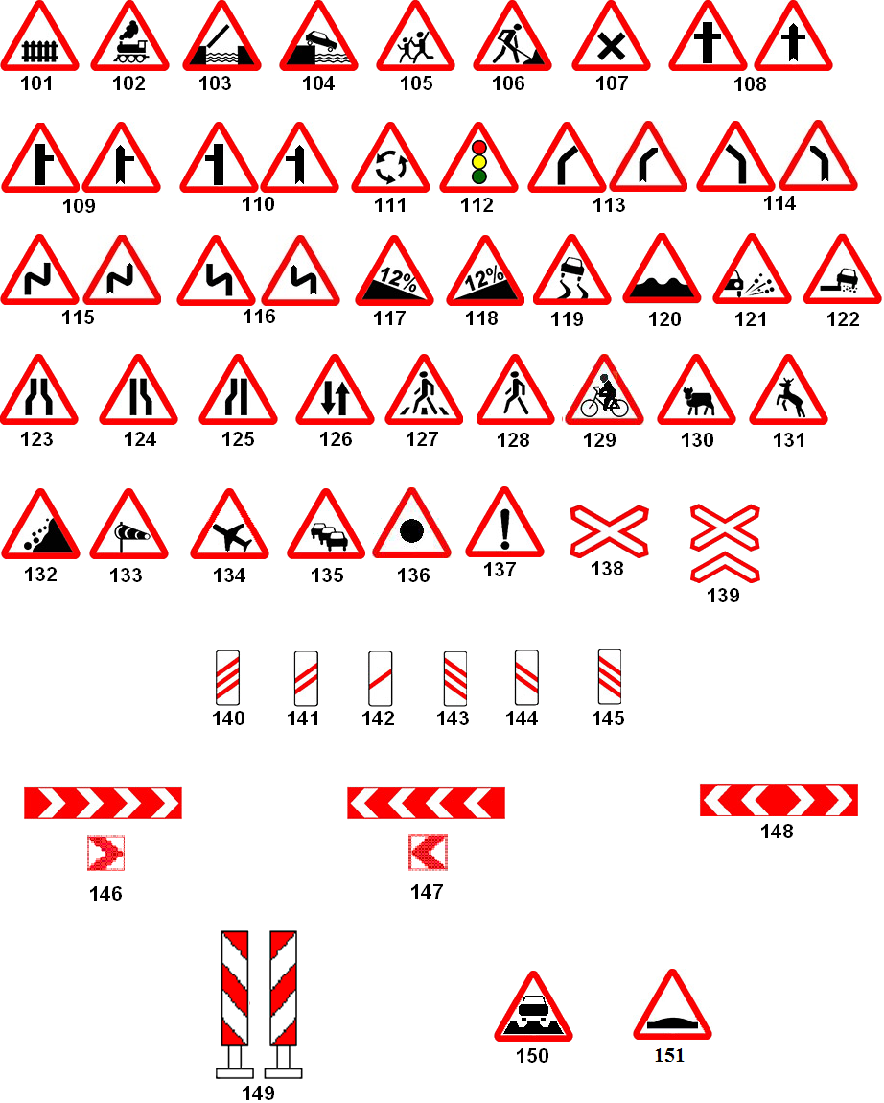

Nupiešk tą, kuris tau patiko.
Kodėl tau patiko šitas ženklas?

Ar norėtum pažaisti „gatvę“?
Gatvėje, žinoma, žaisti negalima, bet galima pasigaminti gatvę. Jei negali atsispausdinti, nusipiešk tokią gatvę, kokios nori, taip pat prisipiešk ženklų, mašinų, žmonių ir pirmyn - į kelią!
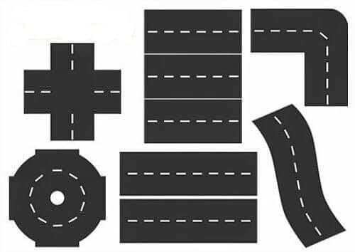

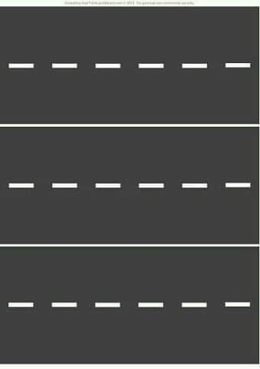

Žaidžiant reikės žmonių ir ženklų, ir mašinų. Išsikirpk, perlenk per punktyrines linijas, suklijuok.
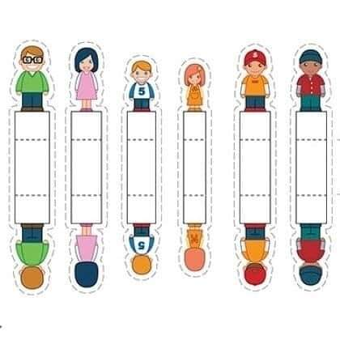

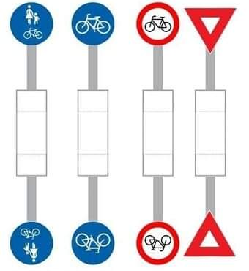
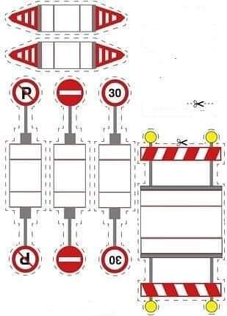

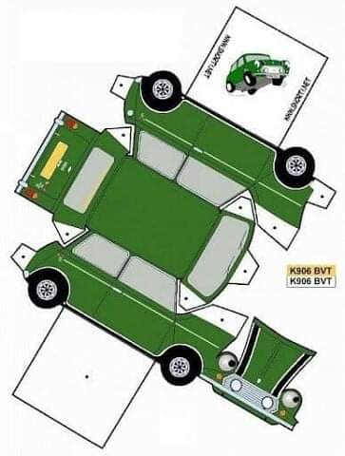
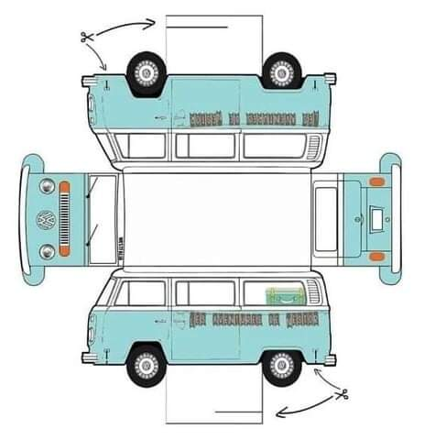

Pabandyk perskaityti, kas parašyta ant ženklų.
Atrodo, patekai į užsienį, parašyta ne lietuviškai.

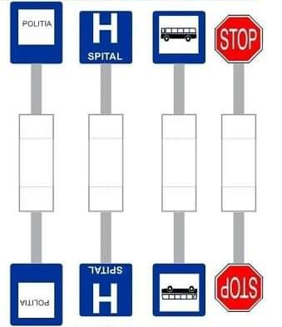
Ar pastebėjai, kad mašinos važiuoja su šviesomis? Kai važiuoja atgal, įjungia atbulines šviesas. Vairuotojai įjungia šviesas, kad mašinos būtų matomos. O ką tu darai, kad būtum matomas gatvėje?
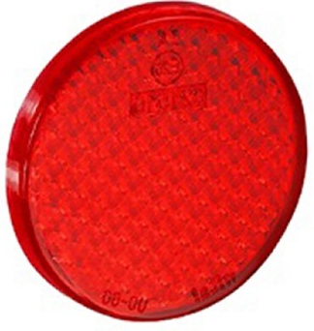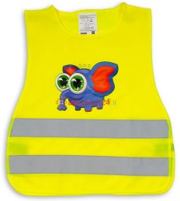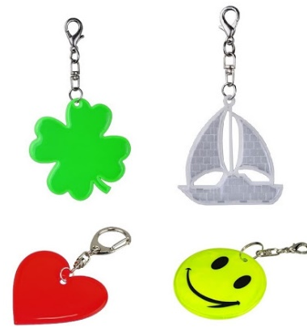
Atšvaitai gali apsaugoti tave, tavo sesę, brolį, mamą ir tėtį. Su atšvaitu esi matomas.

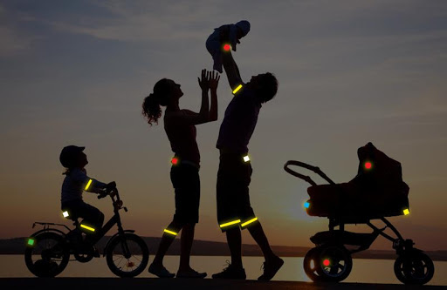
- Ar ši šeima gerai matoma tamsoje?
- Gal gali pasakyti, kur jie segi atšvaitus?
- Suskaičiuok, kiek atšvaitų turi vaikas, kiek kūdikis, kiek mama, kiek tėtis.
- Pas ką daugiau atšvaitų, pas tėvelius ar vaikus?
- Ar tu turi atšvaitą? Žinai kaip jį taisyklingai naudoti?
https://youtu.be/4dO3RgIvMJI

Laikykis saugaus eismo taisyklių ir būk saugus kelyje!

Grupių auklėtojos labai lauks darbelių nuotraukų!

Parengė mokytoja metodininkė
Regina Dabužinskienė

